莒南金石矿业有限公司
年产3000吨锆英砂选矿技改项目
环境影响评价公众参与说明

莒南金石矿业有限公司
2026年3月

1 概述
公众参与是环境影响评价的重要部分，是建设单位同公众之间的一种双向交流方式，其目的就是在让群众了解本项目的类型、规模、建设地点、主要工程内容、污染物排放状况和拟采取的治理措施的前提下，充分表达自己的建议、意见并提出相应的要求，并将这些意见和建议逐步落实到具体的评价工作中，确保本项目生产的清洁先进性和污染防治措施的可行性。
根据《中华人民共和国环境保护法》《中华人民共和国环境影响评价法》《规划环境影响评价条例》《建设项目环境保护管理条例》《环境影响评价公众参与办法》等法律法规的规定，本项目在评价范围内采取网络、张贴、报纸等方式进行了广泛的公众参与，公开征求与本项目环境影响评价有关的公众意见。

2 首次环境影响评价信息公开情况

2.1 公开内容及日期
企业于2024年12月16日委托环评编制单位承担本项目环境影响评价工作。委托书签订7日内，于2024年12月17日进行了首次公示。公示时间符合办法中的时间要求。
根据办法中的要求，第一次公示的信息包括建设项目名称、选址选线、建设内容等基本情况，以及建设单位名称和联系方式、环境影响报告书编制单位的名称、公众意见表的网络链接、提交公众意见表的方式和途径。我单位公示的内容严格按照办法中的规定内容进行了公示，公示内容符合办法中的要求。

2.2 公示方式
符合性分析：建设项目环境影响报告书工作开展信息公示选取临沂信息网作为公示网络平台，该网站属于项目所在地主要媒体网站，符合《环境影响评价公众参与办法》的相关规定。
公示时间：2024年12月17日；
公示网址：
http://1230539.com/news/29274.html；
公示截图如下：
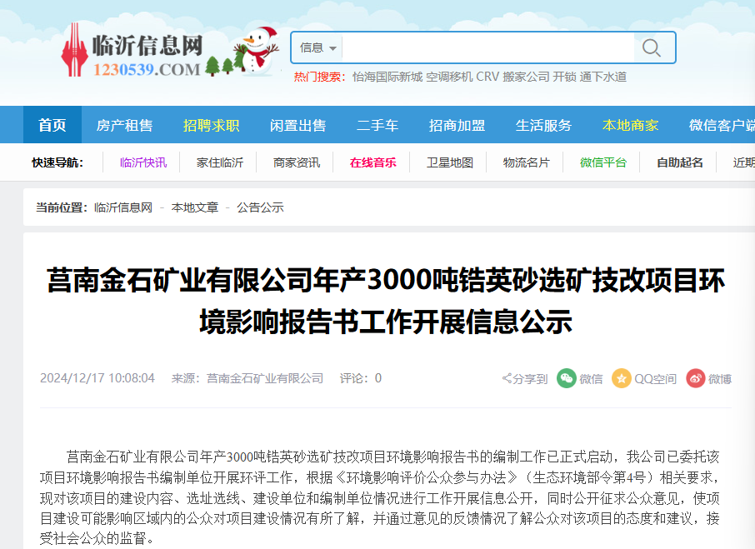
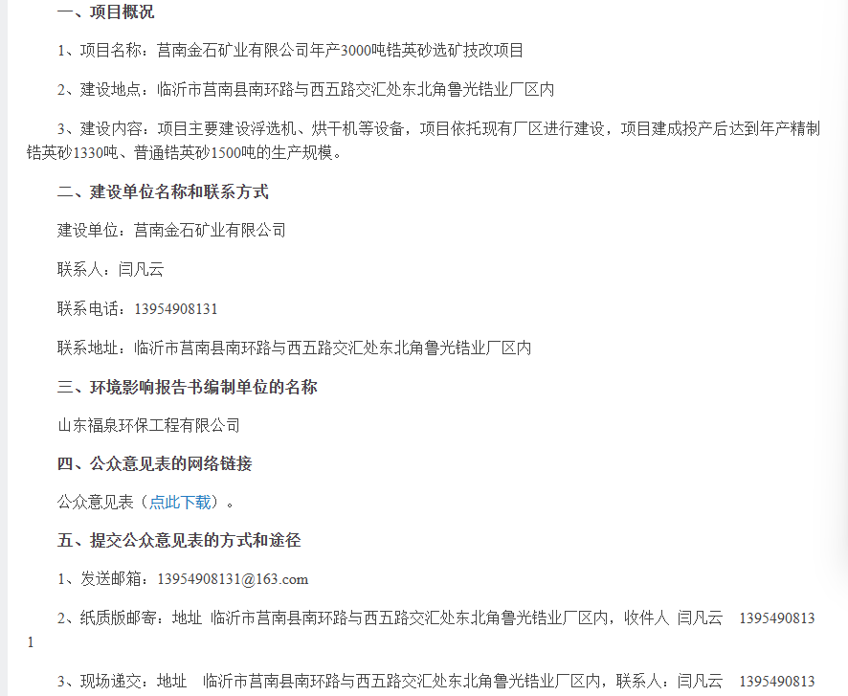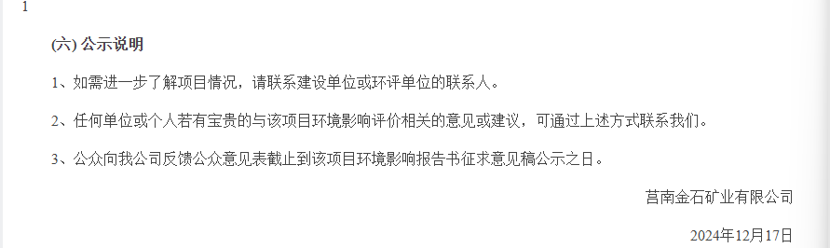

3 征求意见稿公示情况

3.1 公示内容及时限
项目征求意见稿公示主要内容包括：（1）环境影响报告书征求意见稿全文的网络链接及查阅纸质报告书的方式和途径；（2）征求意见的公众范围；（3）公众意见表的网络链接；（4）公众提出意见的方式和途径；（5）公众提出意见的起止时间。
公开时限：2025年9月12日——2025年9月26日
符合性分析：根据《环境影响评价公众参与办法》第十条、第十一条规定，本项目征求意见稿公示采取网站、报纸、张贴公告三种方式进行同步公开，公开内容符合《环境影响评价公众参与办法》第十条相关规定，公示方式符合《环境影响评价公众参与办法》第十一条相关规定。

3.2 公示方式
3.2.1 网络
符合性分析：建设项目征求意见稿网络公示选取临沂信息网作为公示网络平台，该网站属于建设单位所在地主要媒体网站，符合《环境影响评价公众参与办法》的相关规定。
公示时间：2025年9月12日——2025年9月26日；
公示网址：http://1230539.com/news/31748.html；
公示截图如下：

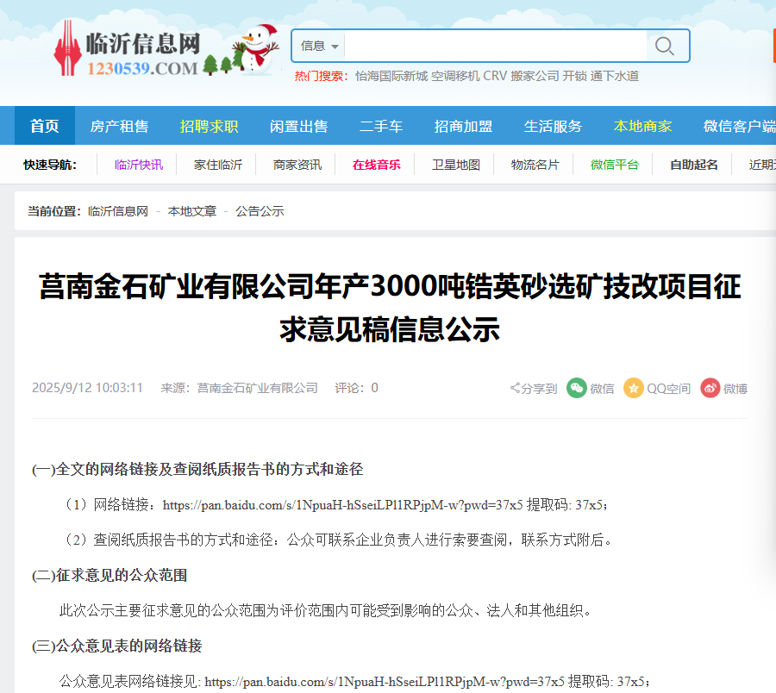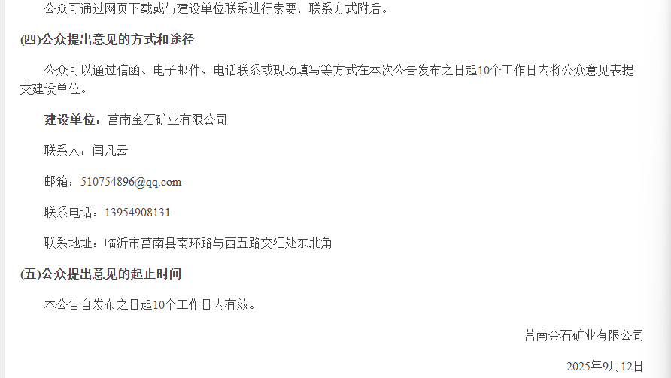

3.2.2 报纸
符合性分析：建设项目征求意见稿报纸公示选取山东工人报作为公示报纸，该报纸属于建设项目所在地临沂市公众易于接触的报纸，符合《环境影响评价公众参与办法》的相关规定。
报纸名称：山东工人报；
公示日期：2025年9月24日、2025年9月25日；
公示照片如下：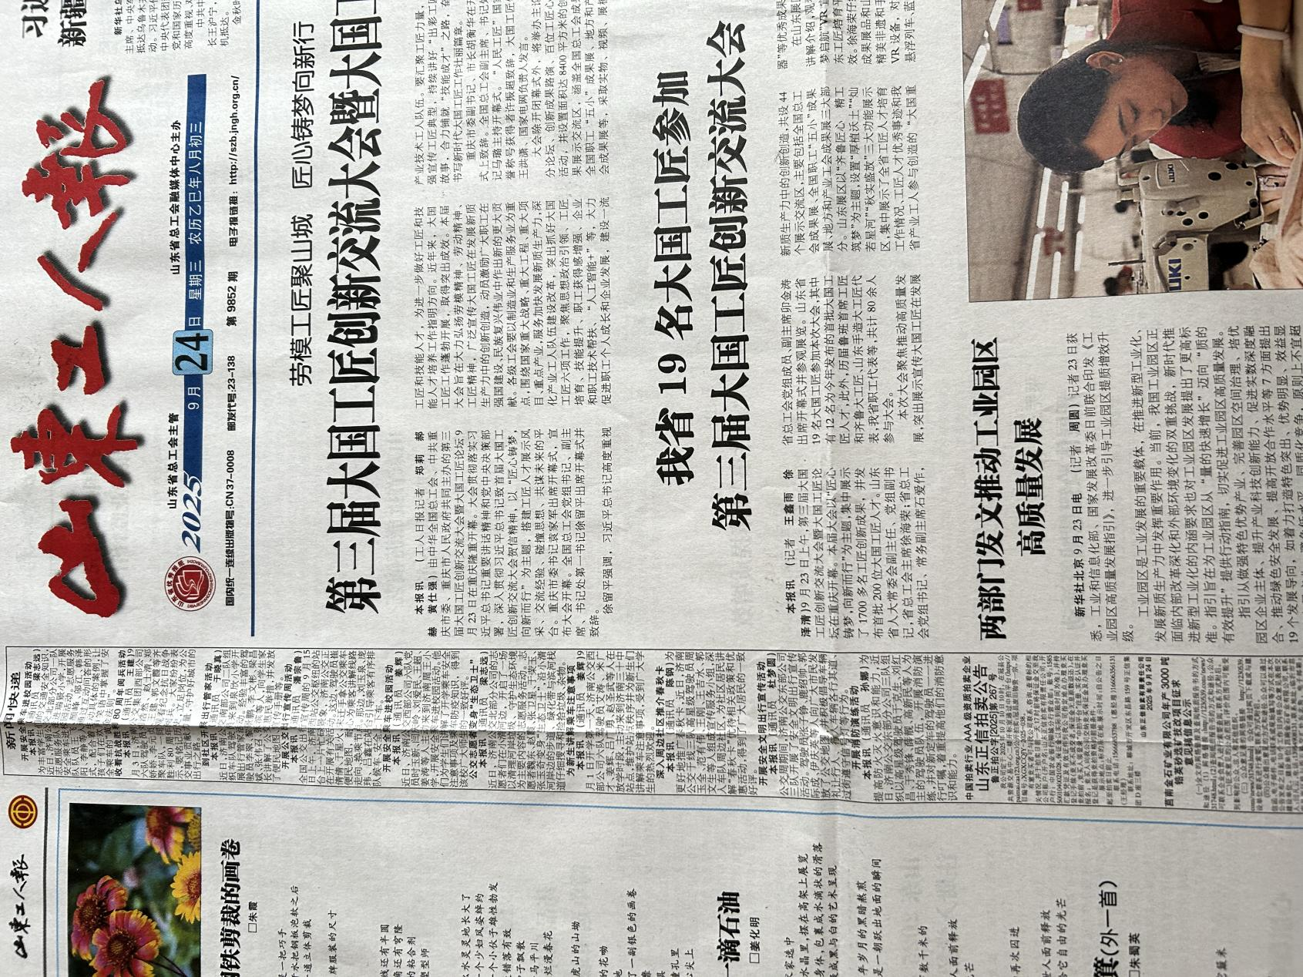

山东工人报2025年9月24日公示
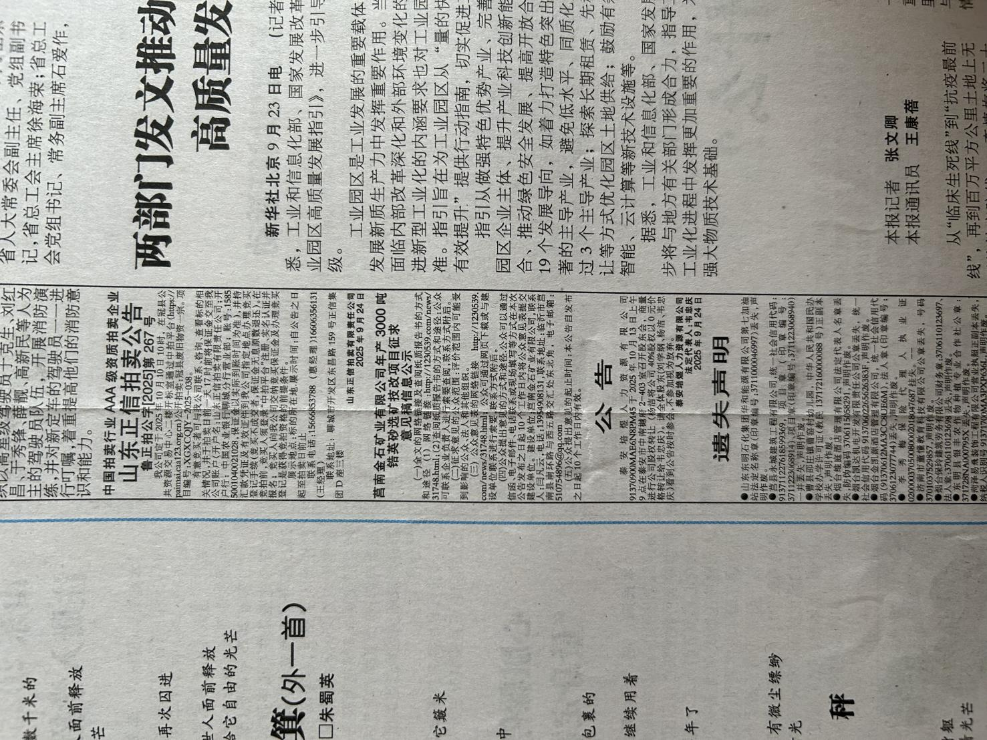

山东工人报2025年9月25日公示
3.2.3 张贴
符合性分析：建设项目征求意见稿张贴公告选取史家白龙王村村委宣传栏作为张贴公告场所，史家白龙汪村村委宣传栏属于建设项目所在地公众易于知悉的场所，符合《环境影响评价公众参与办法》的相关规定。
张贴地点：史家白龙汪村村委；
张贴时间：2025年9月12日——2025年9月26日；
张贴照片如下：
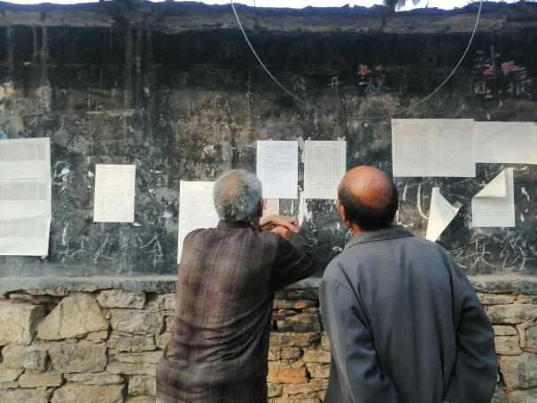
史家白龙汪村村委

3.3查阅情况
公示期间，建设单位在公司设置了专门的报告文本查阅场所，用于给需要查阅的公众提供阅读场所，公示期间尚无公众至现场查阅纸质版报告。

3.4公众提出意见情况
在征求意见稿公示期间，我公司未收到公众意见反馈表。

4其它公众参与情况
项目未采取深度公众参与。合理性分析如下：
根据《环境影响评价公众参与办法》第十四条要求“对环境影响方面公众质疑性意见多的建设项目，建设单位应当按照下列方式组织开展深度公众参与：（一）公众质疑性意见主要集中在环境影响预测结论、环境保护措施或者环境风险防范措施等方面的，建设单位应当组织召开公众座谈会或者听证会。座谈会或者听证会应当邀请在环境方面可能受建设项目影响的公众代表参加。（二）公众质疑性意见主要集中在环境影响评价相关专业技术方法、导则、理论等方面的，建设单位应当组织召开专家论证会。专家论证会应当邀请相关领域专家参加，并邀请在环境方面可能受建设项目影响的公众代表列席。”通过汇总分析建设单位收集的公参意见，不存在公众质疑性意见，因此本项目不属于《环境影响评价公众参与办法》中所指的“对环境影响方面公众质疑性意见多的建设项目”，由此确定建设单位可以不开展深度公众参与，本项目未采取深度公众参与是合理的。

5公众意见处理情况

5.1公众意见概述和分析
公示期间，无人以电话、邮件形式提出问题。
项目通过在网站公示相关内容，让更多的公众了解项目的建设情况，在公示期间，未收到反馈意见。

5.2公众意见采纳情况
项目公示期间建设单位未收到公众意见反馈。

5.3公众意见未采纳情况
本次公众参与过程中未收到公众意见反馈表，无未采纳的情况。

6其他
本项目公参期间所有资料均在建设单位档案库存档备查。包括电子档案及纸质档案。电子档案主要包括项目环境影响评价公众参与说明、公示网站截图、张贴照片，报纸截图等。纸质档主要为公参报纸。

7诚信承诺
我单位已按照《环境影响评价公众参与办法》要求，在莒南金石矿业有限公司年产3000吨锆英砂选矿技改项目环境影响报告书编制阶段开展了公众参与工作，在环境影响报告书中充分采纳了公众提出的与环境影响相关的合理意见，对未采纳的意见按要求进行了说明，并按照要求编制了公众参与说明。
我单位承诺，本次提交的《莒南金石矿业有限公司年产3000吨锆英砂选矿技改项目环境影响评价公众参与说明》内容客观、真实，未包含依法不得公开的国家秘密、商业秘密、个人隐私。如存在弄虚作假、隐瞒欺骗等情况及由此导致的一切后果由莒南金石矿业有限公司承担全部责任。

承诺单位：莒南金石矿业有限公司
承诺时间：2026年3月5日

